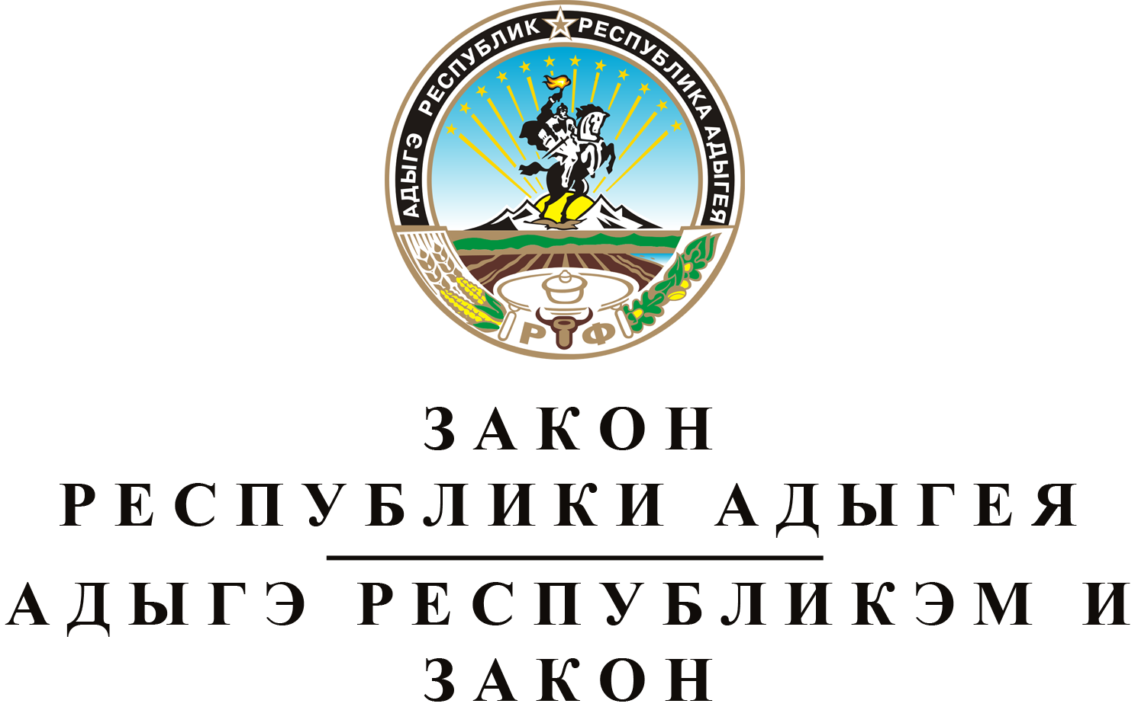
О внесении изменений в закон республики адыгея
"о республиканском бюджете республики адыгея
на 2017 год и на плановый период 2018 и 2019 годов"

Принят Государственным Советом - Хасэ Республики Адыгея
15 марта 2017 года

Статья 1. О внесении изменений в Закон Республики Адыгея "О республиканском бюджете Республики Адыгея на 2017 год и на плановый период 2018 и 2019 годов"
Внести в Закон Республики Адыгея от 16 декабря 2016 года № 15 "О республиканском бюджете Республики Адыгея на 2017 год и на плановый период 2018 и 2019 годов" (Собрание законодательства Республики Адыгея, 2016, № 12; 2017, № 3) следующие изменения:
1) пункт 2 части 2 статьи 8 изложить в следующей редакции
"2) на предоставление субсидий местным бюджетам городских округов на строительство (реконструкцию), капитальный ремонт и ремонт автомобильных дорог общего пользования местного значения в сумме 250000.0 тысячи рублей.";
2) в приложении № 12 в пункте 14 "Государственная программа Республики Адыгея "Развитие транспортной системы" на 2014 - 2020 годы" строку:
№№ п/п | Наименование | Целевая  статья | Вид  рас-  хода | Сумма  на 2017 год
1 | 2 | 3 | 4 | 5
 | Субсидии местным бюджетам на капитальный ремонт и ремонт автомобильных дорог общего пользования местного значения | 5Л 1 02 60280 |  | 250000.0
заменить строкой:
№№ п/п | Наименование | Целевая  статья | Вид  рас-  хода | Сумма  на 2017 год
1 | 2 | 3 | 4 | 5
 | Субсидии местным бюджетам на строительство (реконструкцию), капитальный ремонт и ремонт автомобильных дорог общего пользования местного значения | 5Л 1 02 60280 |  | 250000.0
3) в приложении № 14 в пункте 20 "Министерство строительства, транспорта, жилищно-коммунального и дорожного хозяйства Республики Адыгея" строку:
№  п/п | Наименование | Код прямого  получателя | Раз-  дел | Под-  раз-  дел | Целевая  статья | Вид  рас-  хода | Сумма на 2017 год
1 | 2 | 3 | 4 | 5 | 6 | 7 | 8
 | Субсидии местным бюджетам на капитальный ремонт и ремонт автомобильных дорог общего пользования местного значения | 843 | 04 | 09 | 5Л 1 02 60280 |  | 250000.0
заменить строкой:
№  п/п | Наименование | Код прямого  получателя | Раз-  дел | Под-  раз-  дел | Целевая  статья | Вид  рас-  хода | Сумма на 2017 год
1 | 2 | 3 | 4 | 5 | 6 | 7 | 8
 | Субсидии местным бюджетам на строительство (реконструкцию), капитальный ремонт и ремонт автомобильных дорог общего пользования местного значения | 843 | 04 | 09 | 5Л 1 02 60280 |  | 250000.0
4) в приложении № 26 строку:
Наименование | ВСЕГО
Субсидии местным бюджетам городских округов на капитальный ремонт и ремонт автомобильных дорог общего пользования местного значения, в том числе: | 250 000.0

заменить строкой:
Наименование | ВСЕГО
Субсидии местным бюджетам на строительство (реконструкцию), капитальный ремонт и ремонт автомобильных дорог общего пользования местного значения, в том числе: | 250 000.0

Статья 2. Вступление в силу настоящего Закона
Настоящий Закон вступает в силу со дня его официального опубликования.

Временно исполняющий обязанности
Главы Республики Адыгея М.К. КУМПИЛОВ

г. Майкоп
21 марта 2017 года
№ 48

